製品別比較表（標準製剤との比較）（案）
 | 後 発 品 | 先 発 品
会 社 名 | 第一三共エスファ株式会社
製 品 名 | ミルタザピンOD錠30mg「DSEP」 | リフレックス錠30mg | レメロン錠30mg
薬価  （2026年4月1日時点） | 36.10円 | 57.30円 | 57.30円
規 格 | 1錠中にミルタザピン30mgを含有
添加物 | D-マンニトール、ヒドロキシプロピルセルロース、低置換度ヒドロキシプロピルセルロース、軽質無水ケイ酸、黄色三二酸化鉄、アスパルテーム（L-フェニルアラニン化合物）、香料、ステアリン酸マグネシウム、その他3成分 | トウモロコシデンプン、ヒドロキシプロピルセルロース、ステアリン酸マグネシウム、軽質無水ケイ酸、乳糖水和物、ヒプロメロース、マクロゴール6000、酸化チタン、黄色三二酸化鉄、三二酸化鉄
薬効分類名 | ノルアドレナリン・セロトニン作動性抗うつ剤
効能・効果 | うつ病・うつ状態
用法・用量 | 通常、成人にはミルタザピンとして1日15mgを初期用量とし、15～30mgを1日1回就寝前に経口投与する。なお、年齢、症状に応じ1日45mgを超えない範囲で適宜増減するが、増量は1週間以上の間隔をあけて1日用量として15mgずつ行うこと。
製品の性状 | 黄色の口腔内崩壊錠（割線入） | 黄赤色のフィルムコート錠  長径：13mm  短径：7mm  厚さ：4.6mm  重量：306mg | 黄赤色のフィルムコート錠  長径：13mm  短径：約7mm  厚さ：約4.6mm  重量：約306mg
  表面 | 裏面 |  | 側面 | 直径：10.0mm  厚さ：4.3mm  重量：340mg
  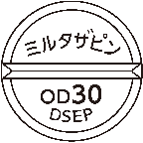 | 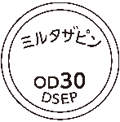 |  | 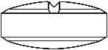 | 直径：10.0mm  厚さ：4.3mm  重量：340mg
  識別コード： |  | ミルタザピンOD 30 DSEP
先発品との  同等性 | 溶出試験（試験液：pH6.8 50rpm）  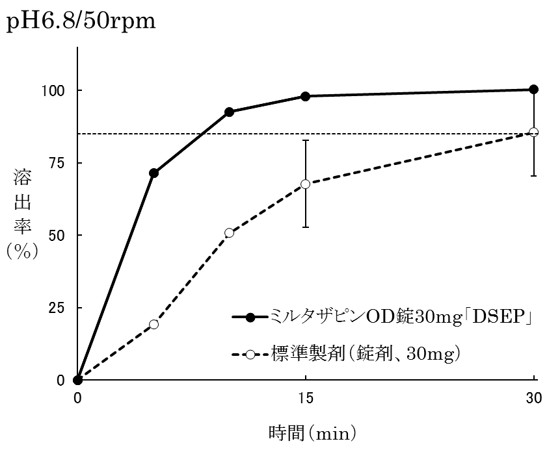  「後発医薬品の生物学的同等性試験ガイドライン」に基づき判定した結果、両製剤の溶出挙動は類似していることが検証できなかった。 | 血中濃度比較試験（ヒト、絶食時、水で服用）  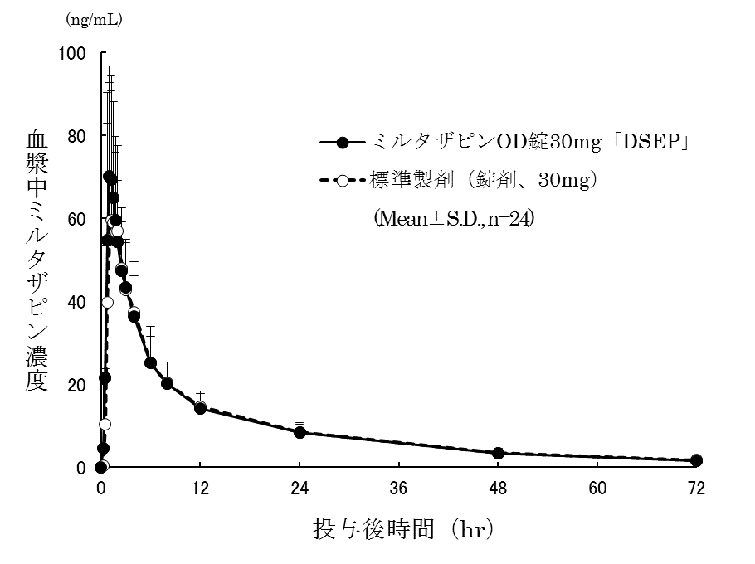  「後発医薬品の生物学的同等性試験ガイドライン」に基づき判定した結果、両製剤は生物学的に同等であると判定された。
備考
担当者、連絡先
2026年4月

